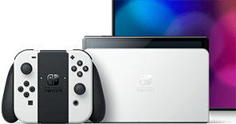
01
Режим ТВ
Соберитесь у большого экрана и играйте в компании друзей.
Подключите консоль к телевизору и наслаждайтесь играми в HD на большом экране.

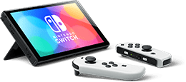
02
Настольный режим
Поделитесь экраном, поделитесь весельем.
Откиньте опору консоли и играйте вместе с друзьями на экране консоли.

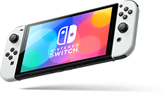
03
Портативный режим
Возьмите с собой большой и прекрасный экран.
Подключите контроллеры Joy-Con, берите консоль с собой и играйте где угодно. Играйте в одиночку и вместе с друзьями в локальном или сетевом режиме.

